复习参考题
一、填空题（每空1分，共20分）
  - 计算机网络中应用程序的通信方式可以分为_______客户-服务器方式________和_______对等连接方式_______两大类。（考察1.3.1）
  - 在TCP/IP协议支持的因特网中，网络层提供的两种服务是_____虚电路服务______和_______数据报服务________。（考察4.1）
  - 在IPV4和IPV6中，IP地址分别是___32____位和___128____位。
  - DNS是完成______域名_______地址到IP地址之间的映射变换。
  - ARP协议完成IP地址到_____MAC_______地址的映射变换。
  - 计算机网络使用的交换技术是____分组______交换。（考察1.3.2）
  - 10BASE-T以太网所用的协议名是_____CSMA/CD______
  - 在局域网模型中，数据链路层又分为____ LLC__ __ _层和 ___ ___MAC ____ _层。（考察3.3.1）
  - 无线网络分为两大类分别是 有固定基础设施的 和 无固定基础设施的 。（考察9.1.1）
  - 100BASE-T的以太网的传输媒体是_ 双绞线_____。（T代表Twist）
  - 数据链路层和网络层传输数据的单位分别是 帧__ 和 __ 分组 。（考察PDU的概念，每一层PDU的标准叫法）
  - 计算机网络按照传输媒体可以划分为_____导引型______、______非导引型_____两大类。（考察2.3）
  - 如果5个站每个都连接到一个100Mb/s以太网集线器上，5个站共享的网络带宽是 100Mb/s 。如果10个站每个都连接到一个100Mb/s以太网交换机上，则每个站独享的网络带宽是 100Mb/s 。

二、单项选择题（共15小题，每小题1分，共15分）
- 网卡能实现下列____B____项功能。
A、网络协议间的转换（网关） B．串行通信与并行通信间的转换
C．调制与解调（modem） D．网络互连（路由器）
2、Internet 的基本结构与技术起源于_____B____。
A. EtherNet B. ARPANET C. NOVELL D. ALOHA
3、网桥和路由器分别运行于OSI模型的____D_____。（四种中间设备的作用）
A．数据链路层和物理层 B．网络层和传输层
C．传输层和数据链路层 D．数据链路层和网络层
4、应用进程HTTP的熟知端口号___D____。
- 25 B．53 C．21 D．80
5、分类IP地址187.140.36.86的哪一部分表示主机号___A____。
A. 36.86 B. 187.140 C. 86 D. 187
6、下列计算机网络面临的威胁中，属于被动攻击是___C____。（被动攻击只有截获）
A. 篡改 B. 中断 C. 截获 D. 伪造
7、在下面的IP地址中属于C类地址的是____C____。
A．141.0.0.0（B类） B．3.3.3.3（A类）
C．197.234.111.123 D．23.34.45.56（A类）
8、用来测试两个站点间连通性的命令是___ D____。
A．netstat（可以用来看端口）
B．ipconfig（配置本地网卡参数）
C．tracert（路由路径跟踪）
D．ping
9、局域网的体系结构一般不包括___A_____。
- 网络层 B. 物理层 C. 逻辑链路控制层 D. 媒体接入控制层
10、下列哪个是没有基础设施的网络？___D____。
- 无线局域网 B、无线城域网
- 蜂窝移动通信网 D、移动自组网路
11、RIP(路由信息协议)是基于____C_____的路由选择协议。
A. 链路状态（OSPF） B．分散通信量
C．距离向量 D．固定查表
12、下述协议中不属于应用层协议的是____B____。（ICMP是IP层）
  - FTP B．ICMP C．TELNET D SNMP．
13、TCP连接可以定义为形式____C______。（TCP连接 = { socket1, socket2 }，socket = (ip:port)）
- ｛IP：port｝ B．｛port1，port2｝
C.｛（IP1：port1），(IP2：port2) ｝ D．｛IP1，IP2｝
14、在客户/服务器应用程序模型中，客户和服务器是指_____D______。
- 网络中的两个计算机。 B. 浏览器和Web服务器
C.主机和域名服务器。 D. 通信中所涉及的两个应用进程。
15、PPP协议主要工作在网络的____C_____。
A．网络层 B．物理层 C．链路层 D．应用层

三、判断题（共10小题，每小题1分，共10分）
(正确在划线上写yes，不正确写no)
- PPP与CSMA/CD协议都是可靠的链路层协议。 no （都不可靠）
- 凡长度小于64byte的帧都不是以太网有效的MAC帧。 yes
- IPv4版本的因特网总共有126个A类地址网络。 yes
- 数据报服务是一种面向连接服务。 no
- 路由器用来连接多个逻辑上分开的网络，它工作于数据链路层。 no
- 无分类编址CIDR可以提高IP地址的利用率。 yes
- 滑动窗口协议是用于在数据链路层进行流量控制的。 no （运输层）
- WI-FI在MAC层使用了CSMA/CA协议。 yes
- 虚拟局域网建立在局域网交换机之上，它以软件方式来实现逻辑工作组的划分和管理，逻辑工作组的结点不受物理位置的限制。 yes
- 网桥缩小了局域网内帧的碰撞域，也扩大了网络的物理范围。 yes （注意是集线器才会扩大碰撞域，网桥是缩小碰撞域的）

四、计算题（共25分，任选5题，每小题5分）
（若6题全做，将只计算第1-5题的分数）
1.下列地址中的哪几个和地址块180.64/11匹配? 说明理由.
(1) 180.80.100.200 (2) 180.192.0.1
(3) 180.95.1.2 (4) 180.33.212.110
答：(1)、(3)匹配，(2)、(4)不匹配。
2.已知计算机网络中的一台计算机的IP地址为136.54.97.101，子网掩码为255.255.240.0，请问，该主机地址是哪一种分类的IP地址？该网络是否进行了子网划分？该主机所在子网的网络地址？
答：B类。
进行了划分。（因为子网掩码不是B类的默认子网掩码255.255.0.0）
子网网络地址：136.54.96.0。（注意看清楚是问“网络地址”还是“子网号”）
3.总长度是5020byte的IP数据报，使用固定首部（20byte）传输，要交给链路层的以太网传输（最大传输单元MTU部分是1500byte），该数据报需要分几片？每片的片偏移分别是多少？（要求写出计算过程）
答：IP数据部分（除去首部）总长度：5020-20=5000。
MTU指的是整个IP数据报允许的最大长度为1500Byte，减去IP首部后，允许的IP数据部分最大长度为：1500-20=1480Byte。
需要注意，不能直接认为分片的长度就是1480，由于片偏移以8字节为一个单位，所以要考虑到分片后每个片段的长度是否是8字节的整数倍。
由于1480除以8是整除的，所以这里分片最大长度是1480Byte。
分4片：5000 / 1480 = 3 ··· 560。
第一片片偏移：0
第二片片偏移：1480 / 8 = 185
第三片片偏移：2 * 1480 / 8 = 370
第四片片偏移：3 * 1480 / 8 = 555
4．设TCP使用的最大窗口为65535字节，而传输信道不产生差错，带宽也不受限制。若端到端传播时延为20ms，网络所能得到的最大吞吐量是多少？
答：带宽不受限制，意味着发送方会瞬间将窗口内的所有字节发出，传输时间为0。
无差错，意味着不需要重传，所有数据都能一次性到达接收方。
因此最大吞吐量 = 有效数据 / RTT = 65535 / ((20/1000)x2) = 13107000Bps=13.1Mbps（注意Bps和bps的区别）
5．一个大学分配到一个B类IP地址，其网络号为112.116.0.0。该大学有40单位分布在不同的地点，每个单位有至少1000台机器。这些单位统一的子网掩码是什么？写出第一个及第40个单位的网络号，第一个单位网络中的最大主机号和最小主机号是多少？
答：1000台机器意味着至少需要10位主机号。
40个单位意味着至少需要6位子网号。
10 + 6 = 16，刚好等于B类地址的主机号位数。
所以，子网掩码应该取11111111.11111111.11111100.00000000，即255.255.252.0。
第1个单位的网络号：112.116.4.0；
第40个单位的网络号：112.116.10100000.0，即112.116.160.0。
（这里问的并不严谨，严格来说应该问的是“网络地址”）
第一个单位网络中的最大主机号：112.116.00000011.254即112.116.3.254；
第一个单位网络中的最小主机号：112.116.0.1。
（要分清楚“最大/最小主机号”和“最大/最小地址”的区别，主机号是需要给主机用的，所以广播地址等特殊地址不能作为主机号，这个题如果问的是“最大地址”和“最小地址”，就应该分别填112.116.3.255和112.116.0.0）
6．设A、B两个站位于2千米的以太网两端，C站位于A和B站之间，数据发送速率为10Mbps，信号的传播速率为2*10⁵千米/s，从A站发送一帧数据到B站接收完毕所需时间是80微妙，求数据帧的长度；若A、C两站同时向对方发送一帧数据，4微妙后两站发现冲突，求A和C两站之间的距离。
答：这段80微秒的时延由传输时延和传播时延组成。设数据帧长度为x bit，则
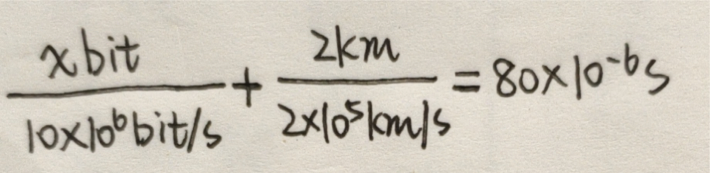
解得x = 700。

由于两站同时发送，所以碰撞一定是在两站的中点发生，即4微秒就是这帧数据的传播时延。设距离为y km，则
y km / (2*10⁵km/s) = 4 * 10⁻⁶s
解得y = 0.8。
五、问答题（共30分）

- 域名系统的主要功能是什么？简述访问站点www.jnu.edu.cn的过程中，DNS的域名解析过程。（设www.jnu.edu.cn的IP地址为202.168.31.224，DNS地址为202.116.0.2）。（8分）
答：主要功能是将域名转换为IP地址。

域名解析过程（假设使用迭代查询）：
1. 主机查找本机dns缓存
2. 主机查询本地域名服务器
3. 本地域名服务器查询根域名服务器，获取dns.cn的IP地址
4. 本地域名服务器查询dns.cn，获取dns.edu.cn的IP地址
5. 本地域名服务器查询dns.edu.cn，获取dns.jnu.edu.cn的IP地址202.116.0.2
6. 本地域名服务器查询dns.jnu.edu.cn（202.116.0.2），获取www.jnu.edu.cn的IP地址202.168.31.224
7. 本地域名服务器将查询结果回复给主机。查询结束。

注意实际查询过程中不一定会经历上述完整流程，存在本机已经有缓存 / 本地域名服务器已经有缓存的可能性。
- 什么是对称密钥密码体制与公开密钥密码体制？各有何优缺点？（7分）
答：对称密钥密码：加密密钥和解密密钥相同；优点：计算速度快；缺点：密钥的分发有困难。
公开密钥密码：加密密钥和解密密钥不相同；优点：适用于互联网环境下的密钥分发 + 可以用于数字签名；缺点：计算起来较慢，开销大。
3、根据下图中各以太网（它们均采用默认子网掩码）连接情况，(1)给图中所有路由器的各个以太网端口设计出必要的IP地址，将你设计的IP地址填入以下给出的表中；(2)填写路由器R2的静态路由表（子网掩码为255.255.255.0），其中R表示路由器，P表示各路由器的端口。（15分）
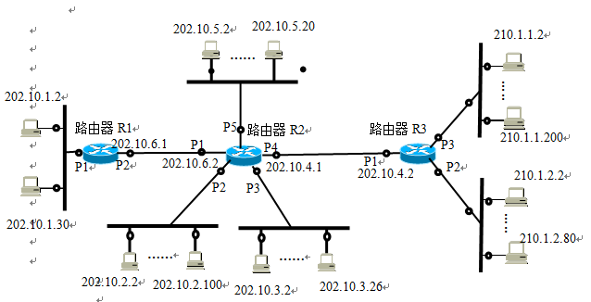

路由器端口 （共8分）
路由器名 | 路由器端口 | 对应路由器端口的IP地址
R1 | P1 | 202.10.1.1
R1 | P2 | 202.10.6.1
R2 | P1 | 202.10.6.2
R2 | P2 | 202.10.2.1
R2 | P3 | 202.10.3.1
R2 | P4 | 202.10.4.1
R2 | P5 | 202.10.5.1
R3 | P1 | 202.10.4.2
R3 | P2 | 210.1.2.1
R3 | P3 | 210.1.1.1
路由器R2的静态路由表（共7分）
目的网络的地址 | 下一跳地址
202.10.1.0 | 202.10.6.1
202.10.2.0 | P2
202.10.3.0 | P3
202.10.5.0 | P5
210.1.1.0 | 202.10.4.2
210.1.2.0 | 202.10.4.2

